МАУ "РЕДАКЦИЯ ГАЗЕТЫ "ВЕСТИ"

Ливневки ремонтируют
18.08.2023
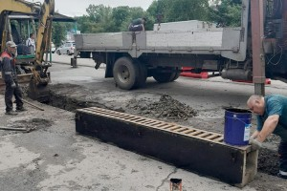На этой неделе начался ремонт ливневой канализации в районе домов 14 и 16 по улице Ленинской. Работы согласно муниципальному контракту ведет ООО «Антураж», они должны быть завершены к 1 сентября.
В настоящее время здесь демонтированы старые лотки и уложены новые, а также установлены решетки. Как только установится ясная и сухая погода, расстояние между лотками забетонируют.
Также на этой неделе подрядная организация запланировала ремонт еще одной ливневки – по улице Селедцова, с перекрытием автомобильной дороги на время ведения работ.
Как отмечают в отделе строительства администрации Партизанского городского округа, в планах этого года обновление еще одной ливневой канализации – по улице 50 лет ВЛКСМ, оно будет производиться вместе со строительством тротуара.
Отметим, ремонт ливневых канализаций ведется на дополнительные средства, выделенные из краевого бюджета по поручению губернатора Приморья Олега Кожемяко.
Также сотрудники дорожного участка АХУ приступили к очистке ливневок, начав с улиц Замараева и Аллилуева.
Администрация Партизанского
городского округа
https://partizansk-vesti.ru/blagoustrojstvo-2/livnevki-remontirujut/

